Муниципальное бюджетное образовательное учреждение
«Средняя школа №2 имени И.А.Сухана»

На районный конкурс исследовательских работ
Секция начальных классов
Номинация «Учебно-исследовательская работа»

Тема работы:
Могут ли современные животные быть родственниками динозавров.

Выполнил:
Кузьмин Иван Дмитриевич
учайщийся 3а класса.
Руководитель:
Лоповок Ирина Васильевна,
учитель начальных классов.

Кстово
2019

Оглавление
Введение……………………………………………………………………3
- Историческая справка о динозаврах…………………………………..5
2.Сравнение динозавров с некоторыми современными животными….6
2.1. Сравнение динозавров с млекопитающими животными…………..6
2.2. Сравнение динозавров с рептилиями………………………………..9
2.3. Сравнение динозавров с птицами…………………………………...10
Заключение…………………………………………………………………13
Список источников информации………………………………………....14

Введение
Динозавр. Само это слово действует на нас завораживающе. Мы сразу представляем себе огромных животных, которые поражают наше воображение. Динозаврами я увлекаюсь с 5 лет и уже много о них знаю. У меня много книг, игрушек. Благодаря книгам, рассказам бабушки, просмотрам передач, фильмам я очень многое узнал о динозаврах. Мне интересно, как они жили, как выглядели, почему вымерли.
В 2015 году я посетил музей динозавров под открытым небом. Там представлены разные виды динозавров в натуральную величину. Это произвело на меня очень большое впечатление. Я увидел, что многие из них очень похожи на современных животных. И у меня возник вопрос: «Могут ли современные животные быть родственниками динозавров, ведь они жили в разные эпохи?» Этот вопрос не давал мне покоя. И я решил провести исследование.
Актуальность моего исследования состоит в том, что, и сейчас на нашей планете продолжают исчезать некоторые виды животных. Быть может, динозавры сумеют поведать нам, как спасти современную Землю!
Гипотеза исследования: Я предполагаю, что в наше время существуют животные — родственники динозавров.
Цель исследования: определить существуют ли в наше время животные - родственники динозавров.
Задачи исследования:
- провести сравнение существующих животных с различными видами динозавров;
- определить есть ли у них общие черты в строении тела, во внешнем виде и в поведении;
- выявить наиболее близких родственников.
Для решения поставленных задач, мною использовались следующие методы:
- изучение научной литературы;
- беседы со взрослыми;
- знакомство с научно-познавательными фильмами;
- поиск информации в Интернете;
- сравнение полученной информации.
Объект исследования: литература о динозаврах, научно-популярные энциклопедии, интернет ресурсы.
Предмет исследования: динозавры и современные животные.
Своё исследование я проводил по следующему плану:
1.Изучал литературу и интернет источники о динозаврах.
2.Находил исторические сведения о динозаврах.
3.Находил двойников динозавров в наши дни (сравнение динозавров с некоторыми современными животными, рептилиями, птицами).
4.Сделал сравнительную таблицу (строение тела, внешний вид, среда обитания, питание, размножение, первое упоминание).
5.Посетил палеонтологический музей, выяснил существовали ли динозавры на территории Нижегородской области.

1.Историческая справка о динозаврах
«Динозавр» - в переводе с латинского языка «страшный ящер». Однако далеко не все динозавры были такими уж страшными, а многие из них внешне совсем не были похожи на ящеров. Некоторые умели летать и больше походили на птиц. Большинство из них откладывали яйца с твердой, прочной скорлупой. Некоторые динозавры были огромных размеров, с многоэтажный дом, а другие — маленькие, как курица. У одних кожа была гладкая, у других — покрытая чешуйками, или роговым панцирем, защищающим тело. Динозавры — это рептилии. Рептилии холоднокровные животные. Это значит, что температура их тела зависит от температуры окружающей среды. Но некоторые ученые считают, что встречались и теплокровные динозавры, способные самостоятельно регулировать температуру своего тела, как млекопитающие.
Нам известно около шестисот разновидностей динозавров, которые вымерли 65 миллионов лет назад. Существует несколько гипотез, которые объясняют причины вымирания динозавров. Но ясно, что они вымерли в результате какой-то грандиозной катастрофы, охватившей весь земной шар.
Побывав в палеонтологическом музее в г.Н.Новгород я узнал, что динозавры жили и на территории Нижегородской области. В 1958 году геолог Георгий Иванович Блом, проводя геологические исследования, на правом берегу реки Ветлуги, неподалеку от деревни Асташиха (местонахождение Асташихинское I) нашел и извлек по частям скелет, оказалось это листозавр. Асташихинский листрозавр — единственный известный на сегодняшний день европейский представитель семейства листрозаврид.
После посещения музея, вопрос «Могут ли современные животные быть родственниками динозавров?» стал для меня ещё актуальней. Я решил сделать сравнительную таблицу тех животных, которые, на мой взгляд, похожи на динозавров, чтоб увидеть всё наглядно и сделать свой вывод.

2. Сравнение динозавров с некоторыми современными животными.
Как же определить, является ли то или иное современное животное родственником динозавра? Это нелегко. Некоторые животные могут внешне походить на динозавров, но этого недостаточно. Необходимо еще сходство скелета и общие особенности поведения. Исследуем, трех современных животных, которые либо внешне похожи на некоторых динозавров, либо ведут себя похожим образом.
2.1.Сравнение динозавров с млекопитающими животными.
 | Современное животное | Вид динозавра
 | жираф | диплодок
 | 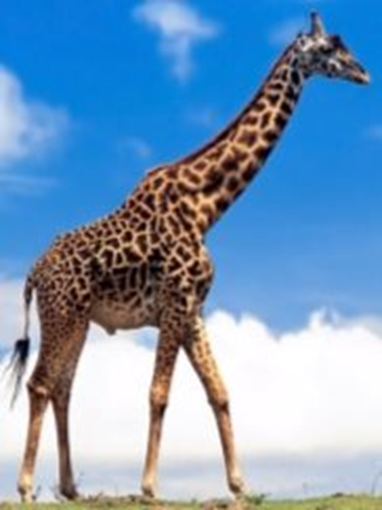  Самцы жирафа достигают высоты до 5,5—6,1 м (около 1/3 длины составляет шея) и весят до 900—1200 кг. Самки, как правило, немного меньше и легче. | 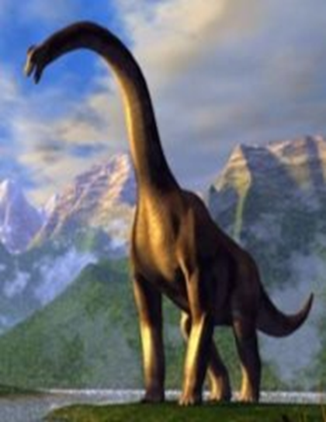  Диплодок в среднем достигал длины 27 метров, по мнению учёных размеры самых крупных особей могли достигать 35 метров. Вес диплодока по одним оценкам составлял 10—20 тонн, а по другим — 20—80 тонн.
Сравнение размеров с челове-  ком | 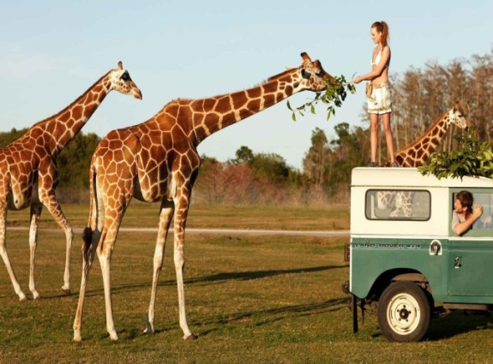 | 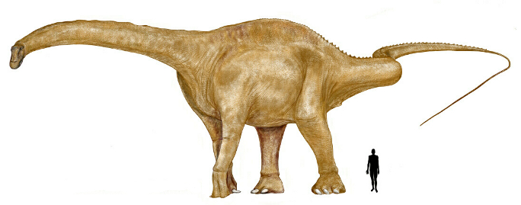
среда обита-  ния | Они предпочитают участки с большим количеством произрастающей акации. Их можно встретить в саваннах, редколесье и на лугах. Поскольку жирафы пьют лишь изредка, они обитают на засушливых землях вдали от источников воды. | Все диплодоки являлись наземными животными. Вероятно, диплодоки вели стадный образ жизни, доказательством чему служат групповые отпечатки следов. Питались листьями невысоких деревьев.
первое упоминание | 11 млн лет. | 150—147 миллионов лет.
питание | Жирафы являются исключительно травоядными животными. Строение тела и физиология позволяют им питаться листвой древесных крон — на высоте, где у них нет конкурентов. | Имея длинную гибкую шею, диплодок мог питаться растительностью с разных ярусов (низкий, средний, высокий).
сходства | Внешнее сходство-длинная шея размер туловища. Питание- травоядные;
различия | Млекопитающее, теплокровное, живородящее | Рептилия, откладывает яйца
Вывод | Не родственники
 | Броненосец | анкилозавр.
 | 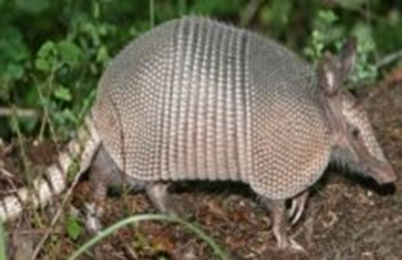  Длина его тела может достигать 1,5 метров, весит зверь 30-65 кг, | 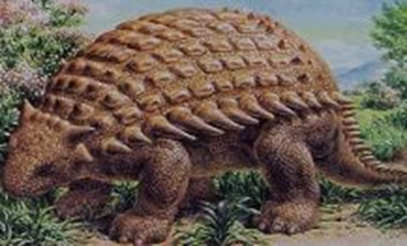  Анкилозавра по современным стандартам можно считать очень крупным животным, величиной с носорога или даже со взрослого самца африканского слона. По ранним оценкам его длина достигала 7—9м., а масса — до 6 тонн.
Среда обитания | Различные виды населяют разные природные зоны: саванны, безводные пустыни, листопадные и дождевые леса и т.д. | Обитал анкилозавр на суше в лесистой местности
Первое упоминание | около 55 млн. лет назад. | 70-65 миллионов лет назад
питание | Броненосцы питаются главным образом травой и различными насекомыми. Особенно любят муравьев и термитов, которых они выкапывают своими мощными передними лапами с острыми когтями. | Как и другие ящеры из этой группы, анкилозавр был травоядным .
сходства | Внешнее сходство- защищен костяным панцирем. Питание- травоядные;
различия | Млекопитающее, теплокровное, живородящее. | Рептилия, откладывает яйца.
Вывод | Не родственники
 | Носорог | трицератопс.
 | 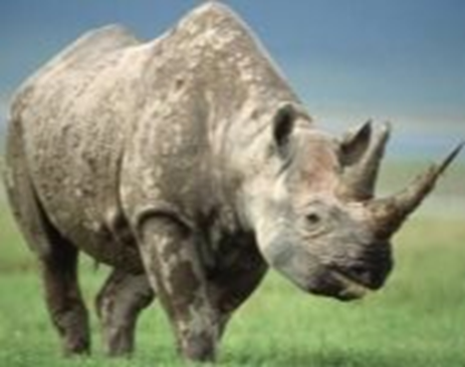  Носорог – самое крупное после слона сухопутное животное. Современные носороги достигают длины в 2–5 метров, высоты в плечах в 1–3 м и весят от 1 до 3,6 тонн. | 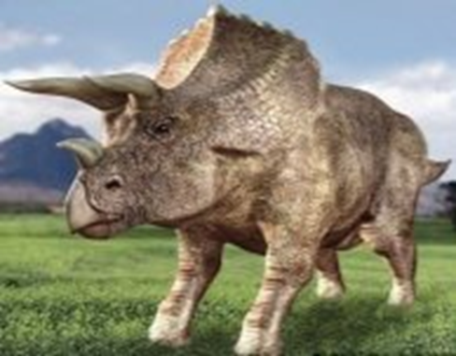  Взрослые особи трицератопсов в среднем достигали примерно 6,7—7,6 метра в длину, особо крупные особи могли быть до 8—9 метров в длину, 2,5—3,0 метра в высоту и весили от 7,5 до 12 тонн.
Среда обитания | Они любят равнинные местности, но чтобы обязательно был поблизости какой-нибудь водоём. Иногда носорогов можно встретить и на болотах. | Трицератопсы проживали на суше. В лесистой местности.
Первое упоминание | появился 46,2 млн. лет | 83,6—66 млн. лет
питание | Носороги – это строгие вегетарианцы, которые съедают до 72 кг растительной пищи в сутки. | Трицератопсы были растительноядными, а из-за их низкого расположения головы, их основной пищей, вероятно, были низкорослые растения.
сходства | Внешнее сходство - большое, грузное тело и рог на носу. Питание - травоядные;
различия | Млекопитающее, теплокровное, живородящее | Рептилия, откладывает яйца
Вывод | Не родственники
Жираф благодаря своей длинной шее может объедать листья с верхушек деревьев, точь-в-точь как диплодок. Броненосец защищен костяным панцирем, точь-в-точь как анкилозавр. Носорог выглядит примерно так же, как трицератопс. У него тоже большое, грузное тело и рог на носу, но современные животные теплокровные и живородящие. Они относятся к совершенно иному классу, чем динозавры. Ведь динозавры были рептилиями и откладывали яйца. Поэтому современных родственников динозавров следует искать среди рептилий.
Хотя в эпоху динозавров уже жили невидимые млекопитающие типа землероек, ежей без иголок, но они были на вторых ролях. Кто знает, не случись того, что динозавры вымерли, то возможно планета бы имела совсем другой облик, и внешний вид человека тоже был бы другим.

2.2. Сравнение динозавров с рептилиями.
Древние ящеры делились на две категории — ящеротазовые и птицетазовые. Тазовая часть одних была примерно такой, как и у современных рептилий, а у второй категории таз походил на таз птиц. Создать таблицу, как у млекопитающих, у рептилий не получается, так как сравнить их сложно по той причине, что они жили в одно и тоже время. Но прежде, чем мы перейдём к сравнению, мы должны знать одну важную информацию. Около 250 миллионов лет назад появилась новая группа рептилий – архозавры. От этих древних животных произошли исключительно важные группы животных.
Птерозавры воздушные рептилии
Архозавр

ы
Динозавры сухопутные рептилии
Крокодилы обитатели рек и болот.

Хотя «динозавр» означает «ужасный ящер», это просто красивый образ. Рептилии, которые когда-то составляли главную группу животных на Земле, сейчас сильно сократились. Уцелели лишь представители следующих основных групп: черепахи, ящерицы, змеи, крокодилы и ещё одна, почти вымершая форма — новозеландская гаттерия.
Черепахи и динозавры появились в одно время. Черепахи — представители другой группы рептилий. Предполагают, что черепахи произошли непосредственно от каких-то древних амфибий, и с динозаврами никак они не связаны. Более того, черепахи сумели пережить катастрофу, погубившую динозавров, и дожить до наших дней, почти не изменившись.
Ящерицы так же были современниками динозавров, и большая их часть тоже вымерла. Однако большой группе ящериц, примерно, 40% удалось выжить. В настоящее время существует единственный доживший до наших дней представитель группы рептилий, процветавшей в эпоху динозавров – новозеландская гаттерия. За прошедшие с тех пор 130 миллионов лет гаттерии практически не изменились. Они несколько похожи на динозавров в миниатюре, однако отличаются от них строением тела. Поэтому, мне кажется и гаттерию нельзя считать ближайшей родственницей динозавров.
Крокодилы и динозавры принадлежат к оному классу, пресмыкающиеся. Оба надотряда (крокодиломорфы и динозавры) вышли из группы архозавров. Да они ещё и жили в один временной промежуток (тот же дейнозух из семейства аллигаторовых, жил 80млн лет назад. Т.е. трёхтонный дейнозух мог лакомится каким-нибудь мелким видом тираннозвра. Возрасты совпадают, место обитания тоже). Их родство очевидно. Только вот они развивались десятки-сотни миллионов лет параллельно друг другу. Крокодилы освоили, в большинстве своём, пресноводные водоёмы. Динозавры же освоили всё! Море, воздух, и, конечно же, сушу. Наши сумки и ремни, в каком-то роде, племяшки динозавров.
На черепе крокодила перед глазницами имеются такие же впадины, как у динозавров. Кости таза у крокодила также похоже на кости таза ящеров.
Крокодилы — самые близкие из родственников динозавров, дожившие до наших дней, но так как они произошли от одного предка, то это « двоюродные братья» динозавров, а не прямые потомки, так как развивались они параллельно друг другу, в одно и тоже время. Только одни погибли, а другие дожили до наших дней.
Современниками, но не родственниками, динозавров являются также лягушки, скаты, акулы, вараны, миноги.

2.3. Сравнение динозавров с птицами.
Как я уже говорил, древние ящеры делились на две категории — ящеротазовые и птицетазовые. Кроме этого, птицетазовые обладали вспомогательной костью, которая прикрывала их челюсти как клюв у птиц. На протяжении десятилетий единственным ископаемым, которое доказывает связь между птицами и динозаврами для палеонтологов был археоптерикс, гибридное существо с пернатыми крыльями, но с очень большими зубами и длинным костистым хвостом, как у динозавра. Эти животные, похоже, приобрели свои птичьи черты (крылья и перья) всего за 10 миллионов лет — это не так много для эволюции. Когда динозавры эволюционировали в птиц, то они резко уменьшили свои габариты. Велоцераптор ( Velociraptor) — это динозавр, который, как считают учёные, был прародителем многих видов птиц.

 | Страус |  |  | Струтиомим
 | 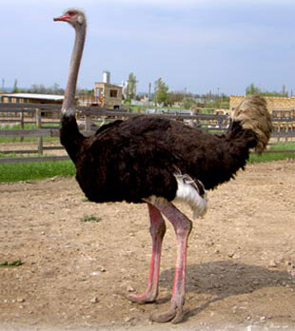  Африканский страус — самая крупная из современных птиц: высотой до 2,7 м и массой до 156 кг. Страус имеет плотное телосложение, длинную шею и небольшую уплощённую голову. |  | 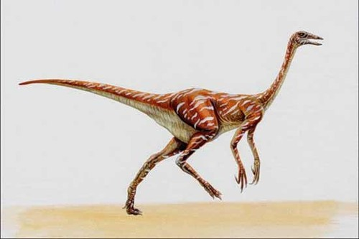  его размеры составляли приблизительно 4,3 метра в длину и 1,4 метра в бедре, вес составлял примерно 150 килограммов
Среда обитания | Страус обитает в открытых саваннах и полупустынях, севернее и южнее зоны экваториальных лесов. |  | В лесистой местности, на равнине.
Первое упоминание | По предположениям ученых, а предположения – это лишь догадка, а не доказанный факт, страусы появились на планете Земля в эпоху динозавров. Значит, можно сказать, что страусиному семейству уже несколько миллионов лет. |  | 78—77 миллионами лет назад
питание | Обычной пищей страусов являются  растения — побеги, цветы, семена,  плоды, но при случае они поедают и мелких животных насекомых (саранчу), рептилий, грызунов и остатки от трапез хищников. Молодые птицы питаются только животной пищей. |  | Изобилие этих животных позволяет предположить, что они были растительноядными или всеядными, а не хищниками. Исходя из ровной формы его клюва, было сделано предположение, что он был всеядным. Задние конечности были  длинными, мощными и, казалось бы, подходили для быстрого бега, как у страуса.
сходства | Примерно, у животных были одинаковые размеры, возможно, страусы появились ещё в эпоху динозавров, всеядные, откладывали яйца.
различия | Внешний вид и небольшое различие в строении костей
Вывод | Возможно родственники.
 | Альбатрос | Птеранодон
 | 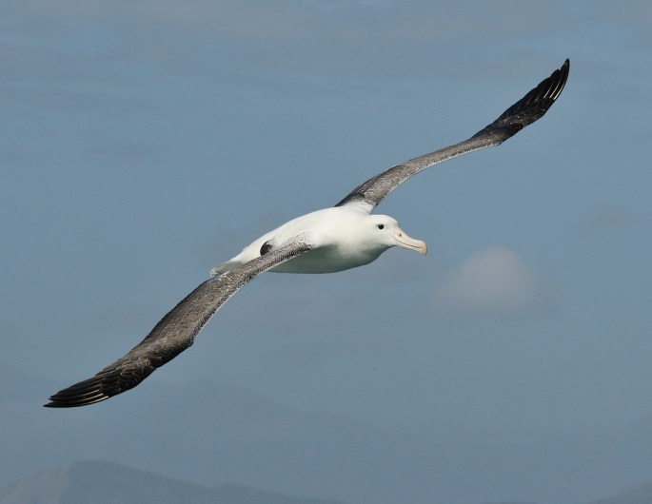  Средняя длина птицы Размах крыльев 3-3,7 м, Взрослые птицы могут достигать 11 кг | 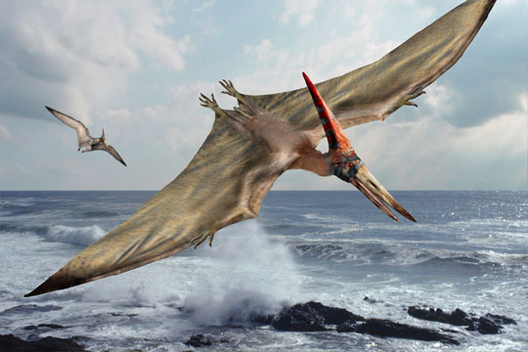  Длина тела ориентировочно составляла до 4 м, размах крыльев — от 7 до 10 м.
Среда обитания | Тело птицы идеально подходит для сурового климата Антарктики. Альбатрос – птица плотно сложенная с короткими лапами с плавательными перепонками. Эти пернатые спокойно могут прожить без суши месяцами, а для того чтобы передохнуть могут расположиться на водной кромке. | Обитал на побережьях рек, озёр и морей. Возможно мигрировал, как современные альбатросы, взлетая на восходящих потоках воздуха. Также были найдены окаменелости с останками рыб под нижней челюстью, что косвенно подтверждает наличие у этого вида птеранодона горлового мешка, подобно пеликанам.
Первое упоминание | 35—20 млн лет назад | 85,8—70,6 млн лет назад
Питание | Основу рациона альбатросов составляют головоногие моллюски,  рыба и ракообразные, хотя при случае он питаются зоопланктоном или  падалью, охотясь на поверхности моря или ныряя за добычей с воздуха. | Основу рациона ящера составляла рыба и мелкие рачки. Их он вылавливал в полёте при помощи длинного клюва. Часто употреблял в пищу мелких рептилий, земноводных и млекопитающих. Не брезговал и яйцами птиц, гнездившихся на побережных скалах.
сходства | Всеядные, откладывали яйца, среда обитания, летающие.
различия | Различия во внешнем облике, во времени существования.
Вывод | Возможно родственники.
Птицы сохранили много общего с пресмыкающимися, и их даже называют «оперёнными теплокровными рептилиями». На ногах и пальцах птиц и сейчас сохранились чешуи, похожие на чешуи рептилий. Первые птицы имели такие же зубы, как и рептилии. Но в ходе эволюции тяжёлая зубная система полностью исчезла. Кроме того, кости таза птиц очень схожи с костями таза ящеров. И, наконец, птицы откладывают яйца в твердой скорлупе — как и рептилии. Из всего выше сказанного я делаю вывод, что живущие ныне птицы, являются прямыми потомками динозавров.
В течение 150 миллионов лет летающие рептилии под названием птерозавры (означает «крылатая ящерица») правили небом. Это были первые позвоночные, которые научились летать. Птерозавров можно назвать одним из лучших творений эволюции. Некоторые из них имели размах крыльев такой же, как у небольшого самолёта.
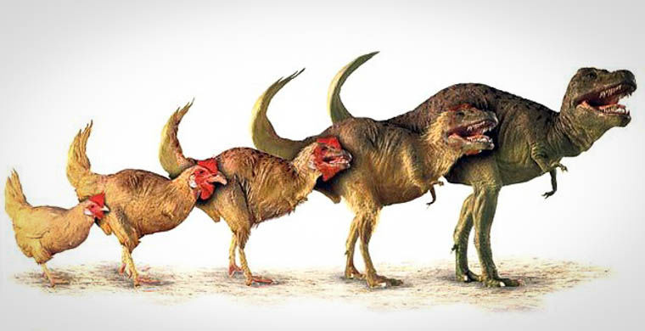

Заключение

Итак, я считаю, что в моей исследовательской работе гипотеза о существовании родственников динозавров в наше время подтвердилась. Я сравнивал существующих животных и птиц с различными видами динозавров и пришёл к выводу, что птицы, которых мы кормим в парках — единственные подлинные потомки динозавров, хотя по их теперешнему внешнему виду этого и не скажешь. Крокодилы также являются родственниками динозавров. Они развивались параллельно с динозаврами и являются их «двоюродными братьями».
Причина выживания всех этих существ заключается в том, что они могли регулировать температуру тела даже в тяжелых климатических условиях. В наше время на Земле обитает множество самых разных рептилий. Правда многим из них угрожает вымирание из-за того, что люди безжалостно истребляют их ради мяса, кости и красивых шкур. Таким образом, проблема, рассмотренная в данной работе, не только знакомит нас с прошлым, но и даёт возможность задуматься о будущем.
Мне очень понравилось работать над этим проектом. Думаю, в будущем у меня, конечно же, будут возникать и другие вопросы, касающиеся динозавров. Я уверен, что смогу найти на них ответы!

.

Список источников информации:

- Археоптерикс // Биология. Большой энциклопедический словарь. – М.: Большая Российская энциклопедия. 1999.
- Атлас динозавров / под ред. Р.Метьюс, Русич, Минск: 2003 г.
- Большая иллюстрированная энциклопедия динозавров. – Москва: «Махаон», 2008 г.
- Динозавры (Детское справочное бюро) / под ред. Налетовой О. В., Затолокиной В. Л. и др. Астрель, М.: 2002 г.
- Диозавры-хищники. – Д. Диксон, М.: ООО «Издательство АСТ», 2002 г.
- Доисторическая жизнь - М.: «Планета детства», 2000 г.
- Животные. 5000 удивительных фактов / под ред. Д.Джонсона, М.Кей, С. Паркер, Росмэн, М.: 2005 г.
- Новая энциклопедия школьника / под ред. Бубновой Е., Махаон, М.:2003 г.
- http://www.dinosaur.ru.
- http://www.dinazavr.ru/vid_dino
- http://dinozavr-vernis.com

